**Cobi youngtimer Collection - seria klocków**

**Cobi youngtimer Collection to nowa seria dla dzieci i dorosłych z kultowymi samochodami. Czy warto się zainteresować i kupić jakieś zestawy?**

Popularność klocków nie tylko trzyma się w miejscu, a nadal rośnie w zatrważająco szybkim tempie. Zarówno dzieci i dorośli kupują, układają i kolekcjonują serie. Dzięki nowym zestawom Cobi Youngtimer collection wrócić do lat PRL z serią kultowych samochodów. Złóż dla siebie, dla dziecka i pokaż swe lata młodości. Jeśli jesteś fanem motoryzacji również warto zainteresować się takimi zestawami, bowiem ukazują piękno tych lat.

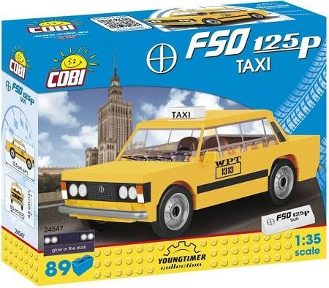

**Cobi Youngtimer collection - auta w zestawach**

Każdy zestaw z serii ukazuje jeden z kultowych samochodów z czasów PRL-u. Ich wykonanie i jakość o detale stoi na bardzo wysokim poziomie, co widać w jakości kolorów, przyczepianiu się elementów i ogólnym wrażeniu z przygotowanych zestawów. Świetnie seria prezentuje się również na półce jako już gotowe samochody. Każdy fan klocków i motoryzacji powinien mieć coś takiego w pokoju. W serii znajdziesz legendarne samochody takie jak Polonezy, Trabanty, Warszawy, Fiaty czy nawet Syreny. Najróżniejsze kultowe modele dostępne do układania!

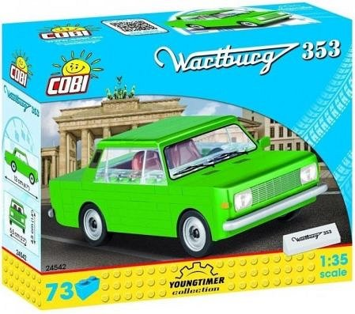

**Warto je kupić?**

Sporo osób sceptycznie patrzy na tego typu zestawy, szczególnie spod marki Cobi, jednak to solidna firma, a same zestawy wykonane są w bardzo dbały o szczegóły sposób. Nie można koło tej serii przejść obojętnie. Na pewno wyróżni się na tle innych zestawów jeśli takie posiadasz, a dodatkowo zaskoczysz nimi swoich znajomych. Sprawdź dostępne modele na stronie:

<https://klockidladzieci.pl/cobi-youngtimer-collection>